Педагог первой квалификационной категории –
Полещенко Елена Олеговна.
Совместно образовательная деятельность с детьми с использованием электронных образовательных ресурсов:
«Эти удивительные насекомые»
(средний дошкольный возраст)
Цель: развивать умение детей выделять признаки насекомых (числительное строение тела, шесть ног, крылья).
Задачи:
- развивать умение сравнивать и выделять общие и отличительные признаки насекомых;
- обогащать словарный запас, развивать связную речь детей;
- воспитывать бережное отношение к насекомым.
Игровой материал: Проектор, заранее подготовленная призентация,аудиозапись «Лето».
Организация деятельности.
Звучит аудиозапись «Лето». Воспитатель читает стихотворение:
Когда в душистом сквозняке
Присядешь летом в сосняке,
Внимательно вглядись вокруг –
Ты многое заметишь, друг.
Личинку тащит муравей,
Спешит куда – то меж корней
Большой сосны. На толсты сук
Уселся золотистый жук.
Порхает мотылёк,
Пьёт хоботком душистый сок
И собирает мёд пчела.
Все заняты, у всех дела.
Мой друг, внимательно вглядись,
Волшебную увидишь жизнь!
- Ребята о ком — это стихотворение? (о насекомых)
Показывается слайд 1.
Слайд 1.
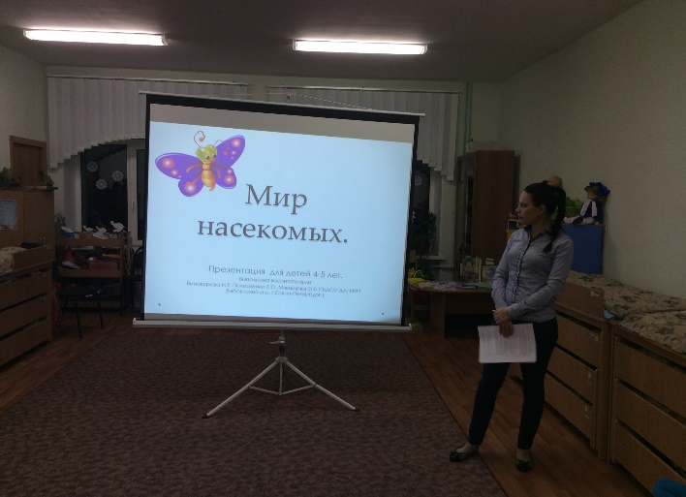

- А давайте вспомним, когда мы с вами можем встретить насекомых? (ответы)
Слайд 2.
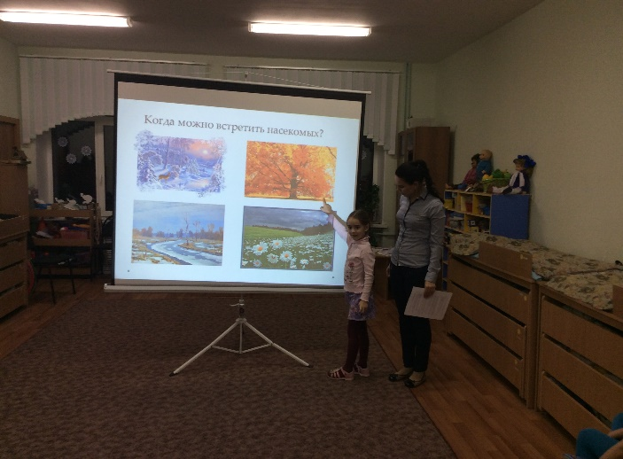
-Весной и летом мы повсюду встречаемся с насекомыми, их очень много, и они все разные.
- А теперь постараемся найти и назвать, чем похожи все насекомые? (6 ног, есть глаза, усики, крылья, тело состоит из члеников).
Слайд 3.
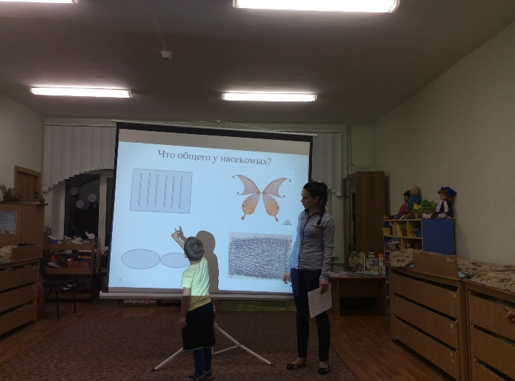
По ходу сравнения воспитатель выставляет перед детьми модели существительных признаков насекомых.
- Насекомые – древнейшие и самые многочисленные обитатели Земли. Насекомые обитают не только на земле, но и под землёй, а также в воде и в воздухе.
- Послушайте и попробуйте отгадать загадки.
Надевает эта крошка
Платье красное в горошек? (божья коровка)
Слайд 4.
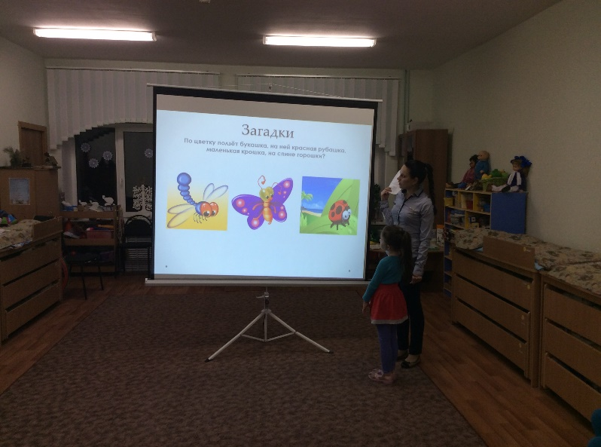
С ветки на тропинку,
С травки на былинку
Прыгает пружинка –
Зелёная спинка? (кузнечик)
Слайд 5.
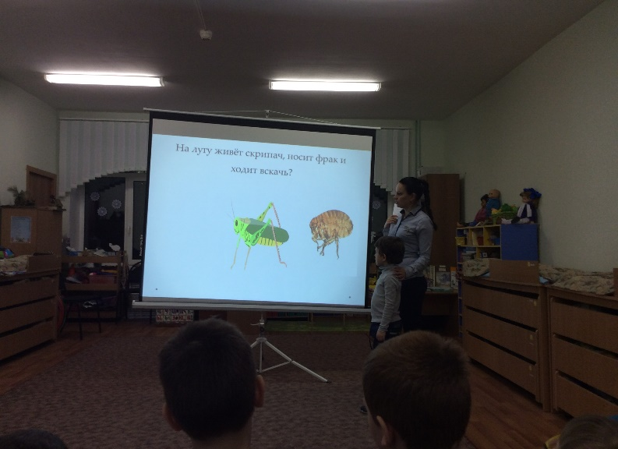
Целый день везде летает,
Очень всем надоедает? (муха)
Слайд 6.
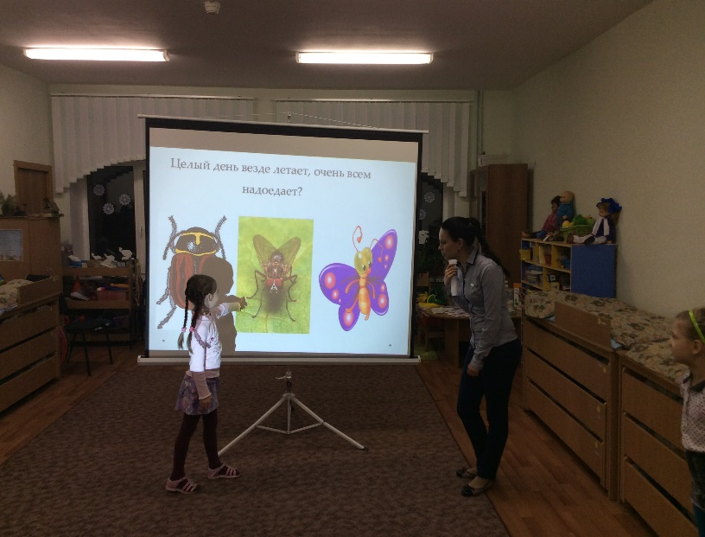

Не звери, не птица, нос как спица.
Летит, пищит, сядет молчит.
Кто его убьёт – кровь свою прольёт? (комар)
Слайд 7.
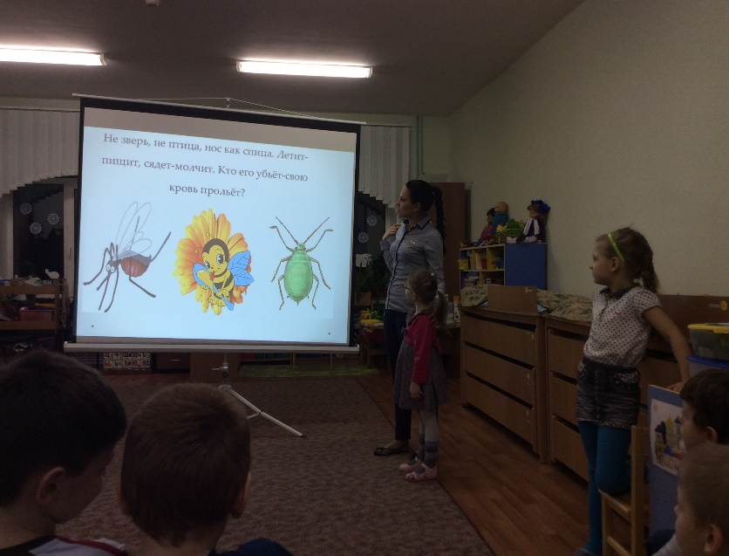

- На свете много насекомых. Среди них есть полезные и вредные. Давайте попробуем разобраться.
Слайд 8.
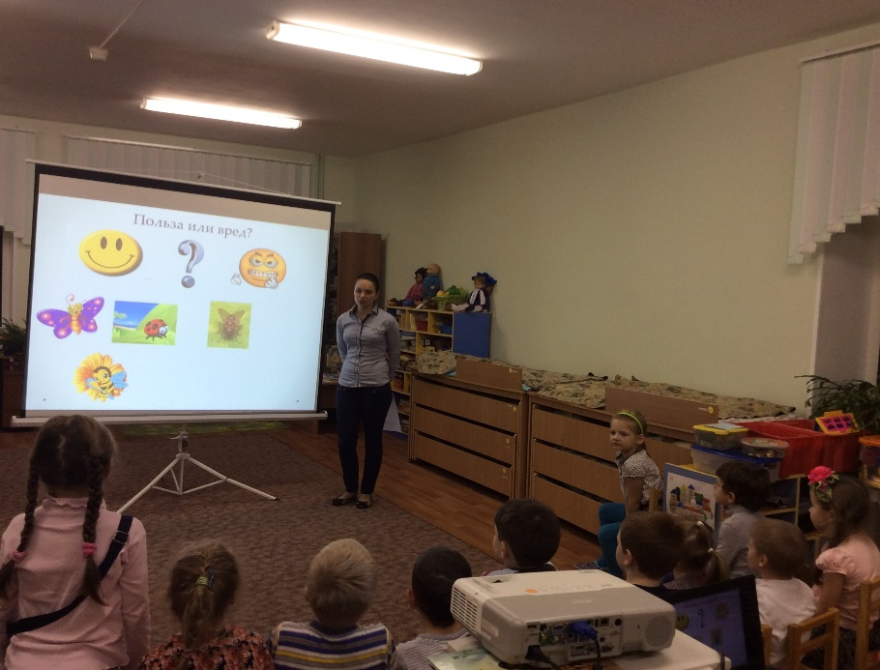
Игра «Стрекоза»
Дети выбирают считалкой стрекозу, одевают ей шапочку, она встаёт в центре группы. Остальные дети – насекомые.
Дети говорят слова:
Посмотрите стрекоза,
Как горошины глаза.
Стрекоза, ты не зевай,
А пробуй нас поймай!
Дети перебегают на другую сторону, стрекоза пятнает детей. Игра проводится 2-3 раза со сменой ведущего.

